**TỔNG HỢP LINK VIDEO BÀI LÀM**

**LẬP TRÌNH ỨNG DỤNG DOANH NGHIỆP TRONG .NET**

**Mã sinh viên:** 21103100756

**Họ và tên:** Đỗ Đình Tuấn

**Ngày sinh:** 20/10/2003

**Tên lớp:** DHTI15A1CL

**Ảnh thẻ sinh viên:**

|  |
| --- |
|  |

**Buổi 2**

**Project:** <https://drive.google.com/drive/folders/1k8K2s29ojz5EkUelXT66nwPwwTAXibYz?usp=sharing>

**Danh sách phát:** <https://www.youtube.com/playlist?list=PLMshuOpCs9yeuUhguAcxXG4zSyUJr8ILo>

1. **Giải phương trình bậc 2**

<https://youtu.be/MT-symRCdNs>

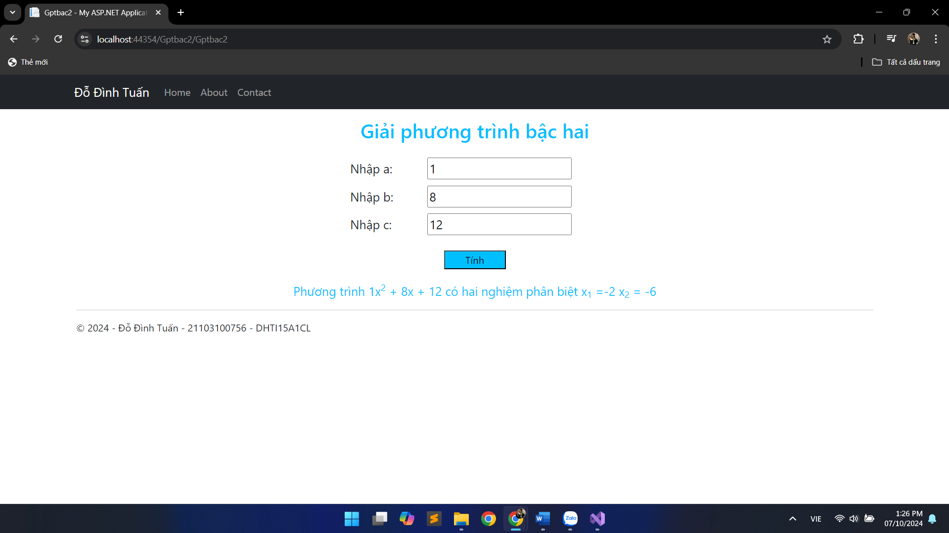

1. **Tìm UCLN của 2 số nguyên a và b**

<https://youtu.be/2gsVUMwMwQY>

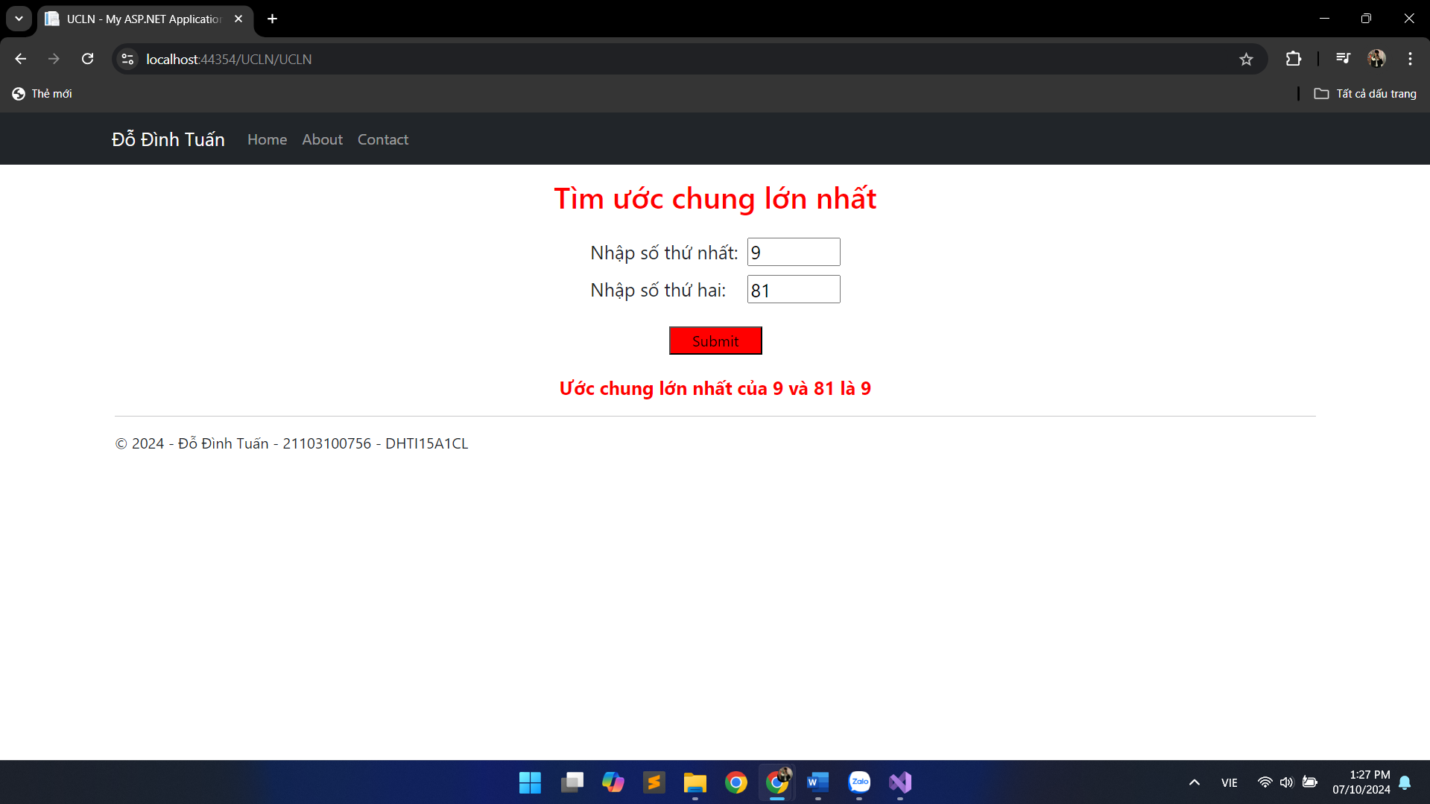

1. **In ra số ngày của tháng năm truyền vào**

<https://youtu.be/GN_FZmzfb7M>

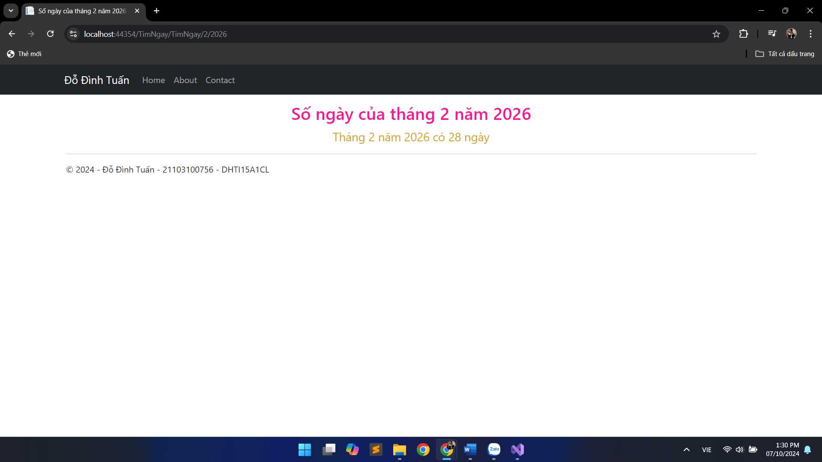

1. **Tính tổng các phần tử của mảng là số nguyên tố**

<https://youtu.be/2ob1wLi12Ss>

